文本的逻辑与思路
- 总体逻辑框架
- 核心思想：
全真教“三教合一”思想在《富春山居图》中通过艺术技法、意象象征与人生境界三个维度实现深度融合，体现中国文化的圆融性与超越性。

- 逻辑主线
- 思想背景（全真教理论）→ 艺术实践（画作技法）→ 哲学象征（意象内涵）→ 终极追求（人生境界）。

- 三教分立分析（儒、道、佛各自特征）→ 三教融通整合（技法与意境的综合体现）

- 分层次逻辑梳理
- 思想背景（全真教理论）
（1）三教合一：打破了儒、释、道三教的门户之见，倡导三教平等。通过描绘山水，传达出对人生、宇宙的思考，体现了道家顺应自然、儒家积极入世和佛家超脱尘世的思想内涵。

（2）对黄公望的影响：
1°思想基础：全真教理念成为其艺术创作的内在驱动。
2°创作目的：通过山水画实现“三教思想”的视觉化表达。

- 艺术实践
（1）整体分析
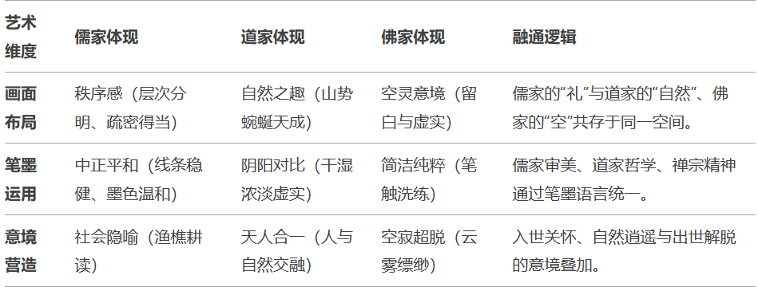
（2）逻辑特点
1°分立性：三教思想在技法上有明确对应（如儒家-秩序、道家-阴阳、佛家-空寂）
2°统一性：通过艺术语言（如留白既体现道家“虚实相生”，又象征佛家“空”）实现三教意涵的交融。
留白
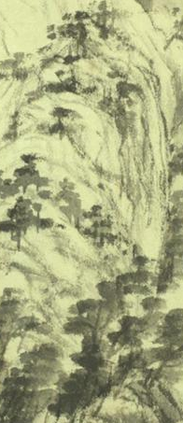疏密对比
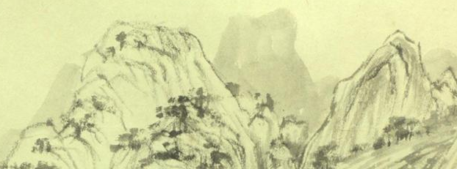山势浑然天成，近山与远山明暗对比

- 意象象征
（1）
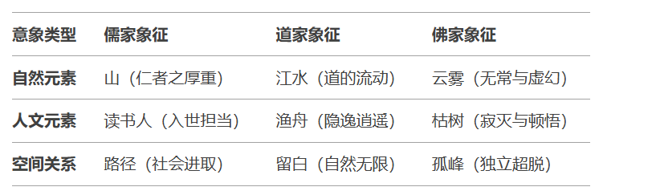
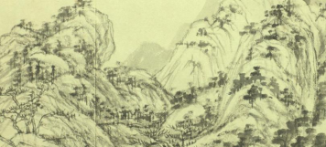山
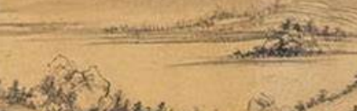江水
云雾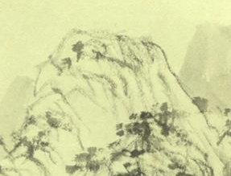孤峰
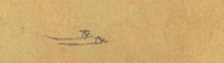渔舟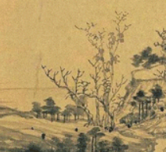枯树
（2）逻辑递进：
1°表层意象：自然与人文景观的直观描绘。

2°深层象征：通过元素组合（如山+水=仁+智）指向三教的核心价值观。

3°终极目标：从意象中提炼“三教合一”的人生境界（如“仁智兼修”融合儒道，“空灵寂静”融合道佛）。

- 人生境界
（1）
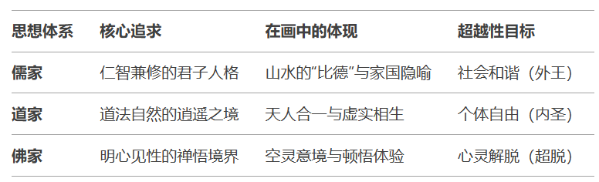
注：
“内圣外王”是中国传统儒家思想的核心命题之一，体现了个体道德修养与社会实践的统一性。内圣：道德本体的终极完善。外王：社会价值的现实实现。

（2）逻辑升华：
1°三教互补：儒家提供伦理框架，道家赋予自然维度，佛家贡献心性超越。

2°终极圆融：通过艺术实现“自然自由（道）+ 道德智慧（儒）+ 心灵解脱（佛）”的和谐统一。

